SPONZOŘI SOUTĚŽE:

Okresní myslivecký spolek Jičín
Prof. RNDr. Michaela Vorlíčková DrSc.

MS Kamčatka Slatiny

MS Jahodnice Úbislavice

MS Jestřáb Kacákova Lhota

MS Ostříž Mlázovice

Jiří Forman

Jiří Cardal BENZINA

Stavebniny Jiří Balda

Staving Valdice

DIANAKRAUS.CZ
Josef Kraus střelnice pod Zebínem


XXXXIII. ročník
memoriálu Oldřicha Fišery

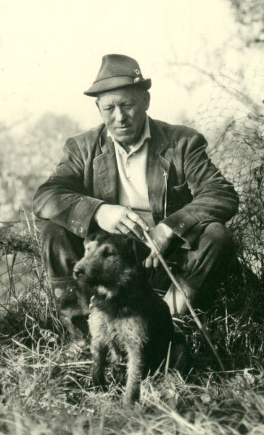

v sobotu 8. 6. 2024
na střelnici Pod Zebínem OMS Jičín

Organizační výbor:

Ředitel závodu: Luboš Lonský
Hlavní rozhodčí: Ing. Josef Kraus
Ekonom závodu: Bc. Zuzana Pappová
Rozhodčí soutěží: zajišťuje SK OMS Jičín
Technická služba: Josef Kraus st.
Zdravotní služba: oblastní nemocnice Jičín

Stravování: zajištěno na střelnici.
Trénink: středa 5.6.2024 15-18

Zvýhodněné startovné 600 Kč

Startovné na účet: 218115265/0300
Var. symbol: 106
Zpráva pro příjemce: Jméno a příjmení závodníka
Přihlášky zasílat na e-mail: krauspepicek@seznam.cz
Uzávěrka přihlášek: 5.6. 2024
Při platbě na střelnici 8.6.2024 v hotovosti je startovné 700 Kč

Ochrana sluchu a zraku je pro všechny závodníky povinná!!!
- Memoriál se koná za každého počasí dle střeleckého řádu ČMMJ a těchto propozic.
- Při prezentaci předloží střelec (nebo jeho doprovod) platný ZP.
- Organizační výbor si vyhrazuje po dohodě s hlavním rozhodčím právo změny v organizaci a průběhu závodu, která bude závodníkům včas oznámena.

Protesty: Podle střeleckého řádu ČMMJ. Střelec jen za svoji osobu písemně nejpozději do 15 min. po vyhlášení výsledku s vkladem 500,- Kč. Pokud je protest zamítnut, vklad propadá. Rozhoduje jury a její rozhodnutí je konečné.

Lovecký brokový čtyřboj
Sobota 8. 6. 2024
8,30 hodin – Slavnostní zahájení
9,00 hodin – Zahájení závodu

Kategorie

Dámy, senioři, veteráni, junioři
- kategorie se vyhlašuje při min. počtu 3 účastníků
Družstva
- 3 členná družstva MS OMS Jičín
Zebínský parkur
-pro členy OMS Jičín bude vyhlášen jako okresní přebor

Disciplíny
Zebínský parkur
20 terčů, zásah je hodnocen 5 -ti body

Zebínský parkur dvojstřely
10 dvojstřelů, zásah je hodnocen 5 -ti body

Vysoká věž
10 terčů, zásah je hodnocen 10 -ti body

Králík na průseku
10 terčů, zásah je hodnocen 10 -ti body

Maximální počet dosažených bodů je 400.

